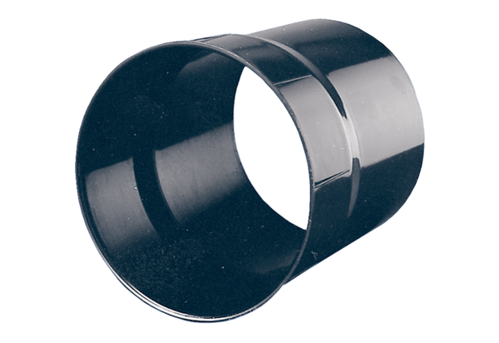Fali hüvely WH 20Csomagolási egység: 1 darabVálaszték: C
Termékszám: 0059.0229Gyártó: MAICO

